جامعة المنارة

كلية: الصيدلة

اسم المقرر: صيدلانيات 2

رقم الجلسة (2)

عنوان الجلسة

الأقراص Tablets

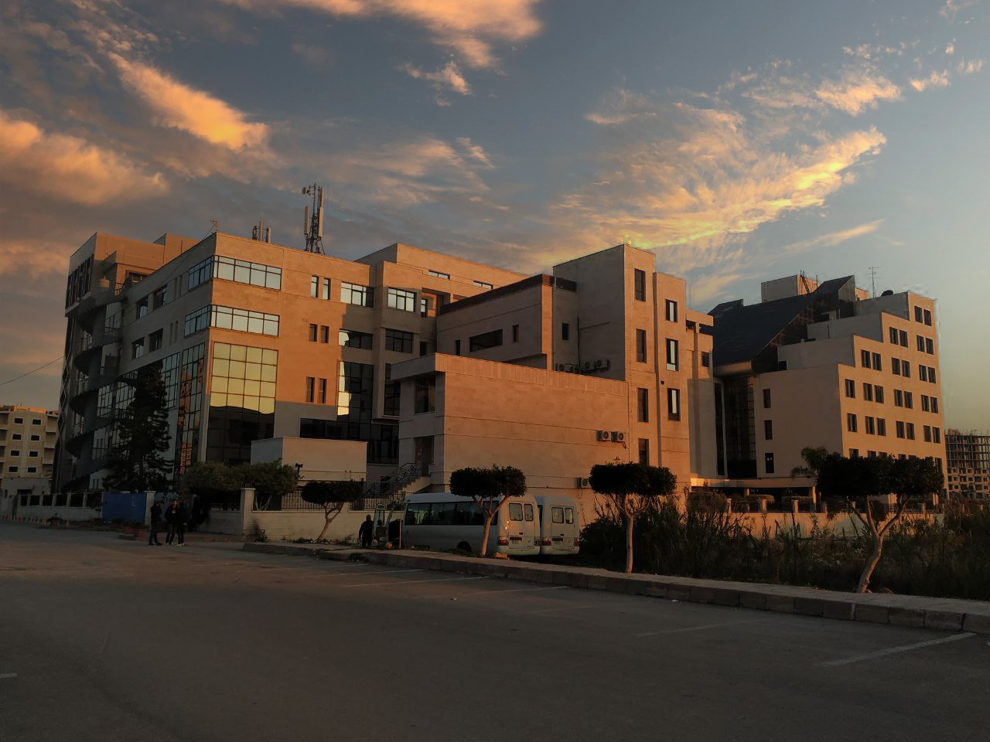
الفصل الدراسي: الثاني العام الدراسي: 2022-2023

جدول المحتويات
Contents
العنوان | رقم الصفحة
مقدمة | 3
الأقراص السكرية:Lozenges, Troches, pastills | 3
سواغات وتحضير الأقراص السكرية | 3
الأقراص القالبية | 4
تحضير الأقراص القالبية | 5

الغاية من الجلسة:
- تعريف الطلاب بسواغات وطرق تحضير الأقراص
- تحضير أقراص سكرية
مقدمة:
الأقراص هي أشكال صيدلانية صلبة فموية مجزأة الى جرعات فردية، لها أشكال وأوزان مختلفة. تصنف حسب طريقة التحضير الى:
- أقراص تحضر بالضغط Compressed tablets
- أقراص تحضر بالقالب Molded Tablet تقسم بدورها الى أقراص سكرية، و أقراص قالبية.
الأقراص السكرية:Lozenges, Troches, pastills
هي أشكال صيدلانية صلبة، تحوي كمية كبيرة من السكر ( السكروز) كسواغ أساسي، بالاضافة الى سواغات أخرى ونسب قليلة من المواد الفعالة والصمغ أو الجيلاتين اللازمين لتماسك الكتلة ، يصل وزن القرص غالبا الى 1 غ وتترك في جوف الفم لتذوب ببطء وتحرر محتواها من المواد الفعالة، لذلك غالبا تستخدم للتأثير الموضعي مثل المطهرات، المخدرات الـموضعية، مسكنات الألم، مضادات الاحتقان، محسنات رائحة الفم، وقد تستخدم للتأثير العام مثل المضادات الحيوية، ويمكن أن تحضر أيضا بالقالب.
سواغات وتحضير الاقراص السكرية:
تتضمن عملية التحضير أربع مراحل أساسية:
- تحضير اللعابية،
- تحضير العجينة،
- مد العجينة وتقسيمها الى أقراص،
- تجفيف الأقراص
- تحضير اللعابية:
نستخدم كمية لعابية (العامل الرابط) 10 غرام لكل 100غ مسحوق ( أي بنسبة 10% من وزن كامل الوصفة) للوصول إلى عجينة متماسكة قابلة للتقطيع.
- تستخدم عادة لعابية الصمغ العربي Acacia – Arabic gum المحضرة بنسبة (10-30)% حيث توضع كمية الصمغ مع ضعف وزنه من الماء ونمهك جيدا في هاون، ثم نضيف الباقي من الماء مع التحريك. نرشح ونسخن الذي يفيد في التخلص من أنزيمات البيروكسيداز والأوكسيداز التي قد تتنافر مع بعض المواد الدوائية.
- يمكن استخدام لعابية صمغ الكثيراء Tragacanth gum المحضرة بنسبة (1-3)% حيث توزن 2-3غ من الصمغ وتضاف الى 98-97 غ من الماء وتترك حتى تمام الانتباج مع التحريك من وقت لآخر. تتميز لعابية صمغ الكثيراء بـأنها أعلى لزوجة من لعابية الصمغ العربي ويالتالي أكثر قدرة على الربط (أي تعطي أقراص بـقساوة أكبر).
- لعابـية الجيلاتين: تستخدم بنسبة 10- 15% الحار حتى لا يتهلم على البارد ويفقد قدرته على الربط.
- تحضير العجينة
يتم تنعيم مسحوق السكروز وينخل ثم يقسم بنسبة ربع الى ثلاثة ارباع، نضيف 4/3 كمية السكر الناعم تدريجيا فوق اللعابية ضمن الـهاون مع المزج الجيد بعد كل اضافة حتى يتم التجانس(تتشكل عجينة).
نمزج المواد الفعالة والمطعمات ان وجدت بعد تنعيمها مع بقية السكر الناعم (الربع المتبقي) حتى التجانس، ثم نضيف المزيج الى العجينة السابقة ويتابع المزج (نمزج مطولاً) حتى نحصل على العجينة بشكلها النهائي والقابلة للمد والبسط دون أن تلتصق بالأصابع.
بالنسبة للمطعمات نضيفها بنسبة 0.1غ لكل 100غ مسحوق( أي بنسبة 0.1 % من المسحوق المراد تصنيعه) وتكون بشكلين:
1- مطعمات صلبة / النعنع menthol- الزعترthymol / نمزجها مع ربع كمية السكر المتبقية والمادة الفعالة، ثم تضاف إلى العجينة السكرية.
2- مطعمات سائلة / زيوت عطرية، ماء عطري / مثل عطر اليانسون وعطر الليمون هذه نضعها مع الماء المستعمل لتحضير اللعابية وبالتالي نحذف من كمية الماء المستخدم ما يعادل كميتها حتى لا تزداد ليونة العجينة.
- مدّ العجينة وتحويلها الى أقراص:
نستخدم مسحوق غير فعال مثل التالك أو السكر الناعم لمنع التصاق العجينة بالسطح، نبسط العجينة على شكل صفيحة رقيقة بسماكة محددة، على السطح المعفر ونقطع الى اقراص مستطيلة او مربعة او بشكل قرصي.
- تجفيف الاقراص:
تحوي الأقراص الناتجة بعد تقطيعها 2-6% من وزنها ماء، لذلك تجفف الاقراص بالهواء الطلق بدرجة الحرارة العادية باستخدام قماش قطني نظيف لمدة ثلاثة ايام ويتابع التجفيف بالفرن بدرجة حرارة 40ºم، أو يمكن تجفيفها مباشرة بالفرن بعد تقطيعها بحرارة معتدلة 50-60 مº حسب المواد الفعالة.
الأقراص القالبية :Molded Tablets
هي أشكال صيدلانية صلبة بشكل أقراص صغيرة تزن بين30- 60 مغ، ملساء بدون حواف أو زوايا، هشة سريعة التفتت والانحلال في الفم.
تستخدم الأقراص القالبية لتحضير عدد من المواد الفعالة مثل النتروغليسيرين. تطبق أقراص النتروغليسرين تحت اللسان كموسع للشرايين الإكليلية.

السواغات والتحضير:
يتكون سواغها بشكل رئيسي من اللاكتوز، السكروز، الديكسترين، نشاء، كاؤلان، كربونات الكالسيوم أو أي مادة سريعة الانحلال.
نرطب المساحيق عند التحضير باستخدام سائل مرطب مثل الماء أو الإيتانول أو مزيج منهما.
لا نضيف المطعمات للأقراص القالبية حتى لا يسيل اللعاب وبالتالي يتحرض البلع، فإذا تم بلع القرص تضيع الغاية المرجوة منه.
تحضير الأقراص القالبية:
تتضمن عملية التحضير مرحلتين أساسيتين: تحضير الكتلة الرطبة وتشكيل الأقراص.
- تحضير الكتلة الرطبة:
ترطب المساحيق (مزيج المادة فعالة والسواغات الممزوجة جيدا ) بالسائل المرطب الذي يؤمن بالاضافة الى الترطيب انحلال قسم من المزيج ضمنه وبذلك نحصل على كتلة يمكن تحويلها الى اقراص باستخدام قوالب يدوية.
- تشكيل الأقراص:
نحضر باستخدام قوالب مؤلفة من صفيحة مثقبة تحوي عدد كبير من الثقوب بأقطار مختلفة، وتوضع هذه الصفيحة على صفيحة أخرى زجاجية. نملأ الثقوب بالعجينة، وبعد الجفاف النسبي للعجينة ضمن هذه القوالب تضغط العجينة لتتشكل الاقراص بين القاعدة الزجاجية والمكابس، ثم تنزع الصفيحة الزجاجية وباستمرار الضغط تلفظ الأقراص خارج قوالبها لتجفف بعدها بحرارة 45-60 ºم.

